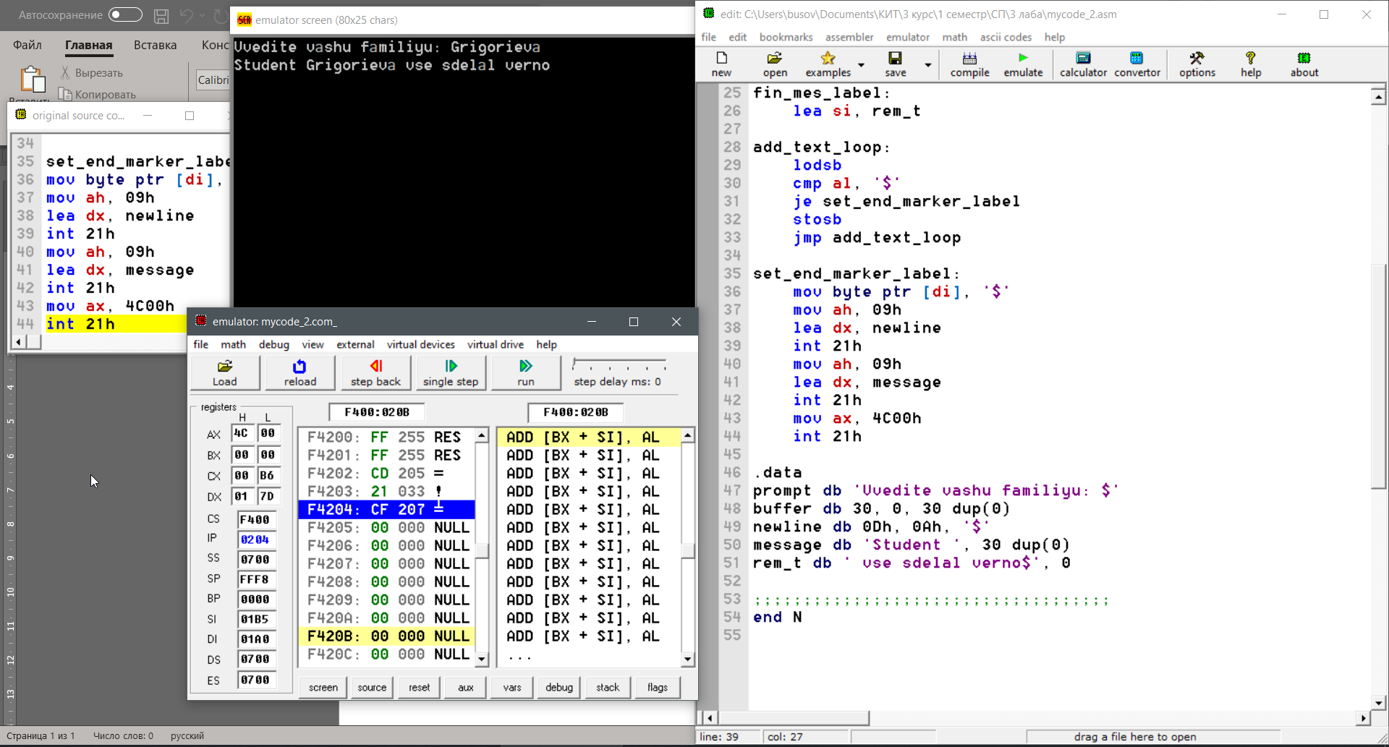

Рисунок 1 – Задание №1, вариант №2

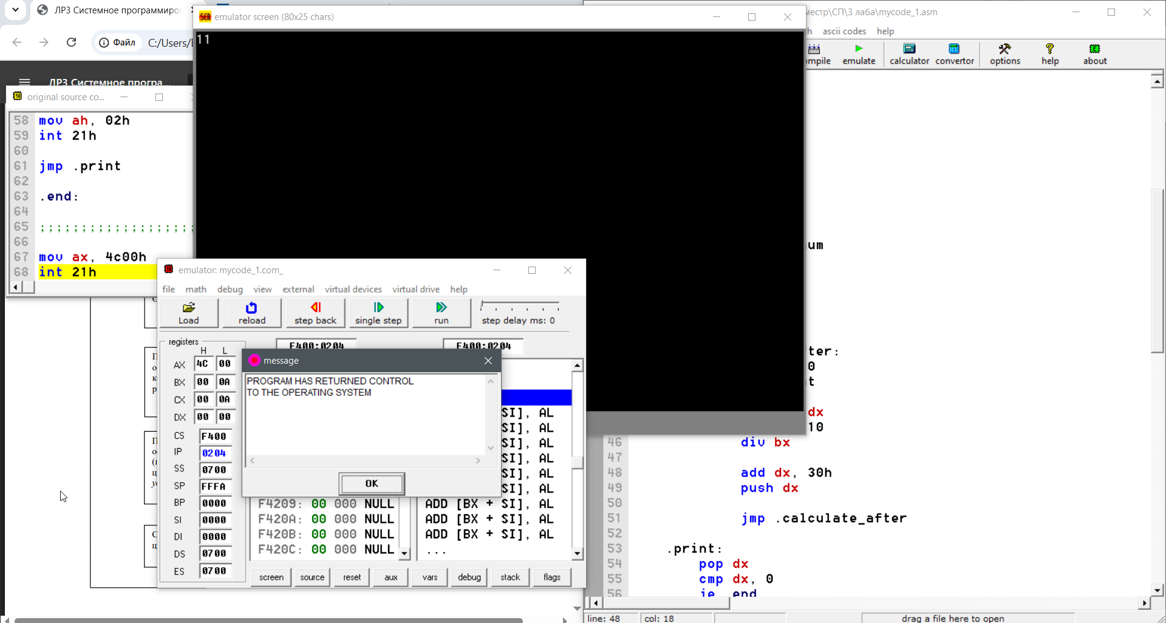

Рисунок 2 – Задание №2, вариант №3